INDICAÇÃO Nº______________ DE 2026.

Sugere ao Poder Executivo Municipal, por meio do órgão competente, que seja realizada a manutenção de placa de concreto solta na rua Visconde de Sepetiba n° 940.

Indico à Mesa na forma regimental, ouvido o Douto Plenário, que seja enviado ofício ao Exmo. Sr. Prefeito Municipal Rodrigo Neves, solicitando ao órgão competente a manutenção de placa de concreto solta na rua Visconde de Sepetiba n° 940.

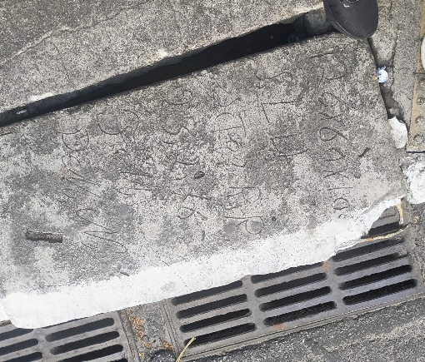
JUSTIFICATIVA.
A presente indicação justifica-se pela necessidade de manutenção da calçada localizada na Rua Visconde de Sepetiba, nº 940, onde há placas de concreto que se encontram soltas e deslocadas, utilizadas como cobertura de canaleta de drenagem.
Conforme observado, as estruturas apresentam desnível e abertura entre as placas, expondo parcialmente o sistema de escoamento, o que representa risco iminente de acidentes, como tropeços, quedas e possíveis lesões aos pedestres.
Trata-se de uma situação que compromete diretamente a segurança e a mobilidade urbana, especialmente em uma via com circulação constante de pessoas. Dessa forma, a intervenção do poder público se faz necessária para o correto reposicionamento e fixação das placas, garantindo a integridade do passeio público e a segurança da população.

Niterói, 18 de maio de 2026.
Fernanda Louback
Vereadora

